ООО «Гефлис » | УТВЕРЖДАЮ  Директор  ООО  «Гефлис »  ____________  А.В. Роденко  22.04.2026 г.

ИНСТРУКЦИЯ
ПО ОКАЗАНИЮ ПЕРВОЙ МЕДИЦИНСКОЙ ПОМОЩИ
ПОСТРАДАВШИМ ОТ ЭЛЕКТРИЧЕСКОГО ТОКА И
ПРИ ДРУГИХ НЕСЧАСТНЫХ СЛУЧАЯХ
№ ОТ-04

Глава 1
Общие положения

  - Первая медицинская помощь – это комплекс мероприятий, направленных на восстановление или сохранение жизни и здоровья пострадавшего, осуществляемых не медицинскими работниками (взаимопомощь) или самим пострадавшим (самопомощь).
  - Одним из важнейших положений оказания первой помощи является ее срочность: чем быстрее она оказана, тем больше надежды на благоприятный исход. Поэтому такую помощь своевременно может и должен оказать тот, кто находится рядом с пострадавшим.
  - Каждый работник должен уметь оказывать помощь так же квалифицированно, как выполнять свои профессиональные обязанности, поэтому требования к умению оказывать первую медицинскую помощь и профессиональным навыкам должны быть одинаковыми.
  - Оказывающий помощь должен знать:
- основные признаки нарушения жизненно важных функций организма человека;
- общие принципы оказания первой помощи и ее приемы применительно к характеру полученного пострадавшим повреждения;
- основные способы переноски и эвакуации пострадавших.
  - Оказывающий помощь должен уметь:
- оценивать состояние пострадавшего и определять, в какой помощи в первую очередь он нуждается;
- обеспечивать свободную проходимость верхних дыхательных путей;
- выполнять искусственное дыхание «изо рта в рот» («изо рта в нос») и закрытый массаж сердца и оценивать их эффективность;
- временно останавливать кровотечение путем наложения жгута, давящей повязки, пальцевого прижатия сосуда;
- накладывать повязку при повреждении (ранении, ожоге, отморожении, ушибе);
- иммобилизировать поврежденную часть тела при переломе костей, тяжелом ушибе, термическом поражении;
- оказывать помощь при тепловом и солнечном ударах, утоплении, остром отравлении, рвоте, бессознательном состоянии;
- использовать подручные средства при переноске, погрузке и транспортировке пострадавших;
- определять целесообразность вывоза пострадавшего машиной скорой помощи или попутным транспортом;
- пользоваться аптечкой первой помощи.
1.6. Последовательность оказания первой помощи:
а) устранить воздействие на организм повреждающих факторов, угрожающих здоровью и жизни пострадавшего (освободить от действия электрического тока, вынести из зараженной атмосферы, погасить горящую одежду и т.д.), оценить состояние пострадавшего;
б) определить характер и тяжесть травмы, наибольшую угрозу для жизни пострадавшего и последовательность мероприятий по его спасению;
в) выполнить необходимые мероприятия по спасению пострадавшего в порядке срочности (восстановить проходимость дыхательных путей, провести искусственное дыхание, наружный массаж сердца; остановить кровотечение; иммобилизировать место перелома; наложить повязку и т.п.);
г) поддержать основные жизненные функции пострадавшего до прибытия медицинского работника;
д) вызвать скорую медицинскую помощь или врача либо принять меры для транспортировки пострадавшего в ближайшее лечебное учреждение.
  - В аптечке первой помощи должны содержать следующие медикаменты и медицинские средства:

№  п/п | Наименование | Единица измере-ния | Количество  из расчета на 2–10 человек
1 | Аммония раствор 10% – 1 мл № 10 (фл.10 мл, 40 мл) | уп. | 1
2 | Ацетилсалициловая кислота 0,5 № 10 | « | 3
3 | Бриллиантового зеленого спиртовой р-р 1% – 1 мл № 10 (фл. 10 мл) | « | 1
4 | Валидол 0,06 № 10 (0,1 № 20) | « | 1
5 | Валерианы настойка 30 мл (корвалол 25 мл, валордин 25 мл) | фл. | 1
6 | Глицерил тринитрат 0,0005 № 40 | уп. | 1
7 | Дротаверин 0,04 № 20 | « | 1
8 | Йода спиртовой р-р 5% – 1 мл № 10 (фл.10 мл) | « | 1
9 | Калия перманганат 5,0 (3,0) | « | 1
10 | Лоперамид 0,002 № 10 (№ 20) | « | 1
11 | Лоратадин 0,01 № 10 | « | 1
12 | Магния сульфат 10,0 (20,0) | « | 2
13 | Метамизол натрий 0,5 № 10 | « | 2
14 | Натрия гидрокарбонат 20,0 (25,0) | « | 1
15 | Нафазолина 0,1% (ксилометазолина 0,1%) р-р | фл. | 1
16 | Парацетамол 0,5 № 10 | уп. | 2
17 | Перекиси водорода р-р 3% – 40 мл | фл. | 1
18 | Сульфацетамида р-р 30% – 5 мл (20% – 1 мл № 2) | уп. | 2
19 | Уголь активированный 0,5 № 10 | « | 2
20 | Цитрамон 0,5 № 6 (№ 10) | « | 2
21 | Бинт нестерильный 5 м×10 см | уп. | 2
22 | Бинт стерильный 5 м×10 см | « | 1
23 | Вата гигроскопическая 50,0 | « | 1
24 | Жгут кровоостанавливающий или трубка резиновая медицинская длиной 100 см | шт. | 1
25 | Лейкопластырь бактерицидный 4×10 см (6×10 см) | уп. | 2
26 | Напальчник резиновый | шт. | 2
27 | Ножницы | « | 1
28 | Пипетка | « | 1
29 | Термометр медицинский максимальный | « | 1
30 | Инструкция по применению вложений | « | 1

Глава 2
Освобождение от действия электрического тока

  - При поражении электрическим током необходимо как можно скорее освободить пострадавшего от действия тока, так как от продолжительности этого действия зависит тяжесть электротравмы.
  - Прикосновение к токоведущим частям, находящимся под напряжением, вызывает в большинстве случаев непроизвольное судорожное сокращение мышц и общее возбуждение, которое может привести к нарушению и даже полному прекращению деятельности органов дыхания и кровообращения.
  - Если пострадавший остается в соприкосновении с токоведущими частями, то необходимо прежде всего быстро освободить его от действия электрического тока. При этом необходимо помнить, что без применения мер предосторожности прикасаться к человеку, находящемуся под током, опасно для жизни.
  - Первым действием должно быть быстрое отключение той части установки, которой касается пострадавший. При этом необходимо учитывать:
    - если пострадавший находится на высоте, отключение установок и освобождение пострадавшего от тока могут вызвать падение его с высоты; в этом случае должны быть приняты меры, обеспечивающие безопасность падения пострадавшего, иначе неосмотрительное отклонение может привести не меньший вред, чем само электричество;
    - при отключении установки может одновременно погаснуть электрический свет, и надо заботиться о других источниках освещения (фонарь, факел, свечи, аварийное освещение и т. Д.), не задерживая при этом отключения установки и оказания помощи пострадавшему.
  - Если отключение установки не может быть произведено достаточно быстро, то необходимо принять меры к отделению пострадавшего от токоведущих частей, к которым он прикасается.
  - В электроустановках до 1000В для отделения пострадавшего от токоведущих частей или провода следует воспользоваться сухой одеждой, канатом, палкой, доской или каким-нибудь другим сухим непроводником. Нельзя пользоваться в таких случаях металлическими или мокрыми предметами. Чтобы оторвать пострадавшего от токоведущих частей, можно также взяться за его одежду, если она сухая и отстает от тела, например, за полы, избегая при этом прикосновения к окружающим металлическим предметам и частям тела, не покрытым одеждой (рис. 1 и 2). Не следует также оттаскивать пострадавшего за ноги без предварительной хорошей изоляции своих рук, так как обувь может быть сырой, а находящиеся в ней гвозди являются проводником тока.
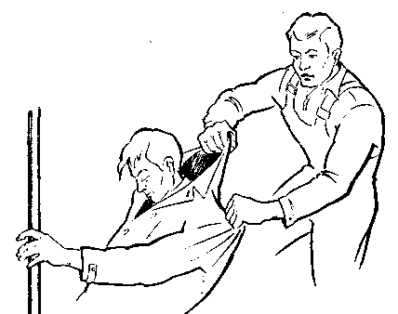 | 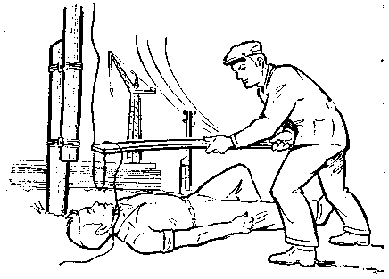
Рис. 1. Освобождение пострадавшего от тока в установках до 1000В — оттаскивание за сухую одежду | Рис. 2. Освобождение пострадавшего от тока в установках до 1000В — отбрасывание провода деревянной доской
  - Для изоляции рук при спасении, в особенности, если необходимо коснуться пострадавшего в местах его тела, не покрытых одеждой, надо надеть диэлектрические перчатки, галоши или обмотать себе руки шарфом, надеть на руку суконную фуражку, опустить на руку свой рукав и т. П. или накинуть на пострадавшего резину, прорезиненную материю (плащ) или просто сухую материю. Можно также встать на сухую доску или какую-либо сухую не проводящую ток подстилку, сверток одежды и т. П.
Рекомендуется действовать по возможности лишь одной рукой.
  - При напряжении до 1000В, когда ток проходит в землю через человека и последний судорожно сжимает в руках один провод, проще прервать ток, отделив пострадавшего от земли (например, подсунуть под пострадавшего сухую доску, оттянуть ноги от земли веревкой или одеждой), чем стараться разжать его руку, соблюдая, однако, при этом указанные выше меры предосторожности как по отношению к себе, так и по отношению к пострадавшему. В случае необходимости надлежит перерезать или перерубить провода напряжением до 1000В топором с сухим деревянным топорищем (рис. 3) или соответствующим изолированным инструментом. Производить это нужно с должной осторожностью (не касаться проводов, рубить каждый провод в отдельности).
  - В электроустановках выше 1000В для отделения пострадавшего от земли или токоведущих частей следует надеть диэлектрические перчатки, боты и действовать штангой или клещами на соответствующее напряжение (рис. 4).
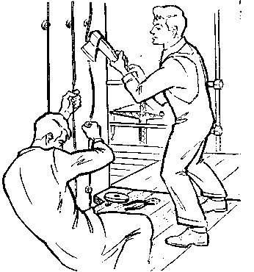 | 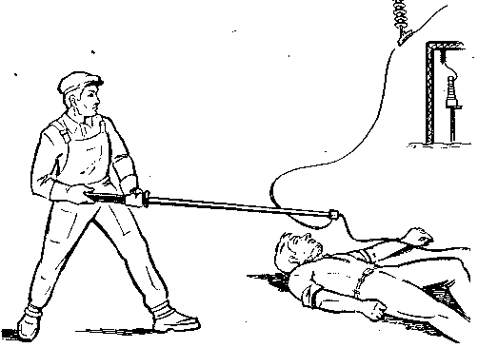
Рис. 3. Освобождение пострадавшего от тока в установках до 1000 В – перерубание проводов | Рис. 4. Освобождение пострадавшего от тока в установках выше 1000В
  - На линиях электропередачи, когда освобождение пострадавшего от тока одним из указанных выше способов не может быть осуществлено достаточно быстро и безопасно, необходимо прибегнуть к замыканию накоротко (наброс и т. П.) всех проводов линии и надежному их заземлению. При этом должны быть приняты меры, чтобы набрасываемый провод не коснулся тела спасающего и пострадавшего.
  - Кроме того, нужно иметь в виду следующее:
2.11.1. если пострадавший находится на высоте, то надо предупредить или обезопасить его падение;
2.11.2. если пострадавший касается одного провода, то часто достаточно заземлить только этот провод;
2.11.3. осуществляя заземление и закорачивание, необходимо применяемый для этого провод сперва соединить с землей, а затем набросить его на линейные провода, подлежащие заземлению;
2.11.4. необходимо также помнить, что и по отключении оборудования или линии, на них в случае достаточной емкости может сохраниться опасный для жизни заряд, ликвидировать который можно лишь посредством надежного заземления линейных проводов.

Глава 3
первАЯ помощь пострадавшему от электрического тока

3.1.Меры оказания первой помощи будут зависеть от того состояния, в котором находится пострадавший после освобождения его от тока:
3.2.Если пострадавший в сознании, но до этого был в обмороке или продолжительное время находился под током, ему необходимо обеспечить полный покой до прибытия врача (скорой, неотложной помощи и т. Д.) и дальнейшее наблюдение в течение 2 – 3 ч, а в случае невозможности быстро вызвать врача – срочно доставить пострадавшего в лечебное учреждение.
3.3.При отсутствии сознания, но с сохранившимся дыханием пострадавшего нужно уложить ровно, удобно. Распустить, расстегнуть одежду, создать приток свежего воздуха, удалить лишних людей. Давать нюхать нашатырный спирт, обрызгивать водой, растирать и согревать тело. Срочно вызвать врача (скорую помощь и т. П.). Если пострадавший плохо дышит – очень редко и судорожно, как умирающий, делать искусственное дыхание.
3.4.При отсутствии признаков жизни (дыхания, пульса) нельзя все же считать пострадавшего мертвым. Надо иметь в виду, что смерть часто бывает лишь кажущейся. Искусственное дыхание необходимо делать непрерывно (согласно главе 4) до прибытия врача, которого в таких случаях нужно срочно вызвать.
3.5.При оживлении мнимо умершего дорога бывает каждая секунда, поэтому первую помощь нужно оказывать немедленно, по возможности тут же на месте происшествия; пострадавшего переносят в другое место только в тех случаях, если опасность продолжает угрожать ему или оказывающему помощь или если оказывать помощь на месте невозможно.
3.6.Мертвым можно признать пораженного током только в случае тяжелых внешних повреждений, например, раздробление черепа при падении, обгорании всего тела.
3.7.В других случаях констатировать смерть может только врач.

Глава 4
СПОСОБЫ ОЖИВЛЕНИЯ ОРГАНИЗМА ПРИ КЛИНИЧЕСКОЙ СМЕРТИ

4.1.Искусственное дыхание надо производить только в том случае, если пострадавший не дышит вовсе, или дышит очень плохо (редко, судорожно, как бы со всхлипыванием, как умирающий), или если дыхание постепенно ухудшается.
4.2.Начать производить искусственное дыхание следует немедленно по освобождении от тока и делать его непрерывно.
4.3.Производить искусственное дыхание до положительного результата (оживления) или до появления бесспорных признаков действительной смерти (появления трупных пятен или трупного окоченения).
4.4.Наблюдались случаи, когда мнимо умершие после поражения током были возвращены к жизни через несколько часов.
4.5.Во время проведения искусственного дыхания необходимо следить за лицом пострадавшего.
4.6.Если пострадавший пошевелят губами или веками или сделает глотательное движение гортанью (кадыком), нужно проверить, не сделает ли он самостоятельного вздоха.
4.7.Делать искусственное дыхание после того, как пострадавший начнет дышать самостоятельно и равномерно, не следует, так как этим можно причинить вред.
4.8.Если после нескольких мгновений ожидания окажется, что пострадавший не дышит, следует немедленно вновь производить искусственное дыхание.
Подготовка к искусственному дыханию.
4.9.Прежде чем приступить к производству искусственного дыхания, необходимо быстро выполнить следующие операции:
4.9.1.освободить пострадавшего от стесняющей дыхание одежды – расстегнуть ворот, развязать галстук, расстегнуть брюки и т. П.;
4.9.2.уложить пострадавшего на спину на горизонтальную поверхность – стол или пол; открыть рот пострадавшего и пальцами обследовать полость рта, освободить ее от посторонних предметов и слизи (платком или концом рубашки), вынуть зубные протезы, если они имеются.
4.10.Раскрытие рта пострадавшего может оказаться затруднительным, если челюсти его судорожно сжаты. В таком случае надо разжать их путем выдвижения нижней челюсти. Для этого пальцы обеих рук ставят позади углов нижней челюсти и, упираясь большими пальцами в ее край, выдвигают челюсть вперед так, чтобы нижние зубы стояли впереди верхних (Рис. 5).

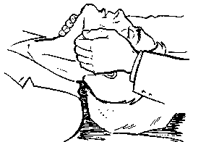 | 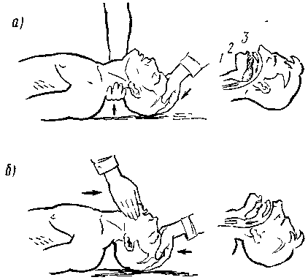
Рис. 5. Раскрытие рта пострадавшего | Рис. 6. Положение головы пострадавшего перед проведением искусственного дыхания по способу «изо рта в рот»
Примечание: а — начальное положение головы (вход в гортань 1 перекрыт надгортанником 2 и запавшим языком 3); в — положение головы, при котором начинают искусственное дыхание: голова запрокинута назад, нижняя челюсть выдвинута вперед (надгортанник приподнялся и язык отошел от входа в гортань, благодаря чему обеспечен свободный проход воздуха в нее)

4.11.Если таким образом рот раскрыть не удается, следует вставить между, зубами – но не передними, а задними коренными (у угла рта) – осторожно, чтобы не сломать их, дощечку, металлическую пластинку, ручку, ложку и т. П. и разжать зубы.
4.12.Для раскрытия гортани необходимо запрокинуть голову пострадавшего назад, подложив под затылок руку, а второй рукой надавливать на лоб пострадавшего (рис. 6). B этом положении корень языка отходит от входа в гортань и тем самым обеспечивает свободную проходимость верхних дыхательных путей. Во избежание западания языка, который в этом случае закроет гортань, нижняя челюсть должна быть выдвинута вперед.
4.13.Оживление организма, пораженного электрическим током, может быть осуществлено несколькими способами. Все они основаны на проведении искусственного дыхания. Однако самым эффективным является способ «изо рта в рот», проводимый одновременно с непрямым массажем сердца.
4.14.Способ искусственного дыхания «изо рта в рот» заключается в том, что оказывающий помощь производит выдох из своих легких в легкие пострадавшего через специальное приспособление или же непосредственно в рот или нос пострадавшего.
4.15.Этот способ является наиболее эффективным, поскольку количество воздуха, поступающего в легкие пострадавшего за один вдох, в четыре раза больше, чем при иных способах искусственного дыхания.
4.16.Способ «изо рта в рот» весьма прост и им может овладеть каждый за короткое время, при этом способе исключена опасность повреждения внутренних органов пострадавшего, он менее утомителен.
4.17.Вдувание воздуха производят через марлю, носовой платок и т. П., а также через специальную трубку с маской и воздуховод, которые облегчают процесс искусственного дыхания (рис. 7).
4.18.Воздуховод представляет собой трубку из плотной резины или пластмассы, изогнутую в виде буквы S и снабженную фланцем. При вводе воздуховода в горло необходимо следить за тем, чтобы он попал в дыхательное горло, а не в пищевод.
4.19.По окончании подготовительных операций оказывающий помощь делает глубокий вдох и с силой выдыхает воздух в рот пострадавшему. При этом он должен охватить своим ртом весь рот пострадавшего и своим лицом зажать ему нос (рис.8, а).
4.20.Затем оказывающий помощь откидывается назад и делает новый вдох. В этот период грудная клетка пострадавшего опускается, и он делает пассивный выдох (рис. 8, б). В 1 мин следует делать 10 – 12 вдуваний.
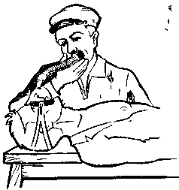 | 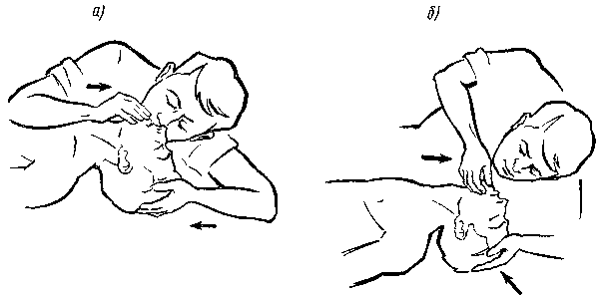
Рис. 7. Производство искусственного дыхания способом «изо рта в рот» с помощью гофрированной трубки с маской | Рис. 8. Производство искусственного дыхания способом « изо рта в рот» (при отсутствии приспособлений):  а — вдох; б — выдох
4.21.При невозможности полного охвата рта пострадавшего вдувать воздух в его легкие следует через нос, плотно закрыв при этом его рот.
4.22.При возобновлении у пострадавшего самостоятельного дыхания некоторое время следует продолжать искусственное дыхание до полного приведения пострадавшего в сознание, приурочивая вдувание к началу собственного вдоха у пострадавшего. Для обеспечения более глубокого выдоха можно легким нажимом на грудную клетку помочь выходу воздуха из легких пострадавшего.
4.23.При проведении искусственного дыхания нельзя также допускать охлаждения пострадавшего (не оставлять его на сырой земле, каменном, бетонном полу и т. П.). Под пострадавшего следует подстелить, что-либо, а сверху укрыть.
4.24. Наружный массаж сердца. При отсутствии у пострадавшего пульса для поддержания жизнедеятельности организма независимо от причины, вызвавшей прекращение работы сердца, одновременно с искусственным дыханием проводится наружный массаж сердца.
  - Массаж сердца – искусственные ритмичные сжатия сердца пострадавшего, имитирующие его самостоятельные сокращения. Назначение массажа сердца – искусственное поддержание кровообращения в организме и восстановление нормальных естественных сокращений сердца, т.е. восстановление его нормальной работы.
  - Подготовка к массажу сердца является одновременно подготовкой к искусственному дыханию, ибо массаж сердца должен производиться совместно с искусственным дыханием. Причем искусственное дыхание надлежит выполнять способом «изо рта в рот» или каким-либо аппаратным способом.
  - Перед началом массажа сердца необходимо выполнить все подготовительные операции, предусмотренные для проведения искусственного дыхания.
  - При этом для удобства выполнения массажа желательно уложить пострадавшего на низкий стол, скамью или подобный им предмет с жесткой поверхностью. Необходимо также обнажить грудную клетку пострадавшего, снять пояс, подтяжки и другие стесняющие предметы одежды.
  - Оказывающий помощь встает с какой-либо стороны пострадавшего и занимает такое положение, при котором возможен более или менее значительный наклон над ним. Если пострадавший уложен на высокий стол, оказывающий помощь должен встать на низкий стул, а если на полу, то встать на колени.
  - Массаж производится путем ритмичных сжатий сердца через переднюю стенку грудной клетки при надавливании на относительно подвижную нижнюю часть грудины, позади которой расположено сердце.
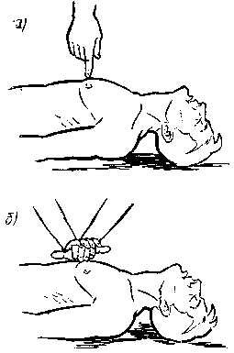 | Рис. 9. Положение рук производящего наружный массаж сердца:  а — место нажима на грудную клетку;  б — положение рук перед нажимом.
  - Определив положение нижней трети грудины (рис. 9, а), оказывающий помощь кладет на нее верхний край ладони разогнутой до отказа руки, а затем поверх первой кладет вторую руку (рис. 9, б) и надавливает на грудную клетку пострадавшего, слегка помогая при этом наклоном своего корпуса (рис. 10).
  - Надавливать на грудину следует быстрым толчком, так чтобы сместить нижнюю часть грудины вниз на 3 – 4 см, а у полных людей на 5 – 6 см.
  - После толчка руки остаются в достигнутом положении примерно треть секунды, затем их снимают с грудной клетки, давая ей возможность расправиться.
  - Надавливания на грудину производят примерно 1 раз в секунду. Через каждые 4 – 6 толчков делается перерыв примерно на 2с, в течение которого у пострадавшего начинается выдох, затем производят надавливание на грудину с указанной частотой до следующего перерыва на время вдоха и начала выдоха.
  - Если оказывающих помощь двое, то один из них (менее опытный) должен производить искусственное дыхание, а другой — массаж сердца.
  - Когда оказывающий помощь один, то он обязан чередовать операции: после 2-3 вдуваний воздуха он должен производить 4-6 надавливаний на грудную клетку.
  - При правильном проведении искусственного дыхания и массажа сердца пострадавшего заметно улучшается цвет его лица, приобретая розовый оттенок, появляются самостоятельные дыхательные движения и происходит сужение зрачков.
  - Степень, сужения зрачков может служить наиболее верным показателем эффективности оказываемой помощи. Узкие зрачки у оживляемого указывают на достаточное снабжение мозга кислородом и, наоборот, начинающееся расширение зрачков свидетельствует об ухудшении снабжения мозга кровью и необходимости принятия более эффективных мер по оживлению пострадавшего. Этому может помочь поднятие ног пострадавшего примерно на 0,5 м от пола и оставление их в поднятом положении в течение всего времени наружного массажа сердца. Такое положение ног пострадавшего способствует лучшему притоку крови в сердце из вен нижней части тела. Для поддержания ног в поднятом положении под них следует что-либо подложить.
  - Искусственное дыхание и наружный массаж сердца следует производить до появления самостоятельного устойчивого дыхания – начала работы сердца.
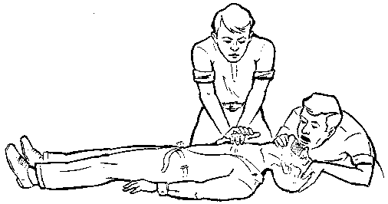 | Рис. 10. Наружный (непрямой) массаж сердца и искусственное дыхание «изо рта в рот»
  - О восстановлении деятельности сердца у пострадавшего судят по появлению у него собственного, неподдерживаемого массажем регулярного пульса. Для проверки пульса прерывают массаж на 2 – 3 с.
  - После появления первых признаков оживления наружный массаж сердца и искусственное дыхание следует продолжать в течение 10 – 15 мин.
  - В некоторых случаях, в особенности когда сердце остановилось у здорового человека в результате внешнего воздействия (например, поражения током), достаточно несколько энергичных сдавливаний грудной клетки, чтобы восстановить естественную работу сердца.
  - Нередко бывает и так, что, несмотря на умелое выполнение массажа сердца и искусственного дыхания, нормальная деятельность сердца не восстанавливается в течение многих часов. Однако это ни в коем случае не говорит о безнадежности дальнейшего оказания помощи, ибо известно много случаев оживления людей, пораженных током, через 3 – 4 ч, а в отдельных случаях через 10 – 20 ч и более, в течение которых непрерывно производились непрямой массаж сердца и искусственное дыхание.

Глава 5
Первая помощь при ранении

5.1. Всякая рана легко может быть загрязнена микробами, находящимися на ранящем предмете, на ранимой коже пострадавшего, а также в пыли, в земле, на руках оказывающего помощь, на грязном перевязочном материале.
5.2. Особенное внимание надо уделять ранам, загрязненным землей, во избежание заражения столбняком – тяжелым заболеванием, которое дает большой процент смертности.
  - Срочное обращение к врачу для введения противостолбнячной сыворотки предупреждает это заболевание.
  - Чтобы избежать нагноения, следует строго придерживаться во время перевязки следующих правил.
  - Оказывающий первую помощь при ранениях должен чисто вымыть руки мылом, а если сделать это почему-либо нельзя, то смазать пальцы йодной настойкой. Однако даже вымытыми руками прикасаться к самой ране нельзя.
  - Следует помнить, что:
    - нельзя промывать рану водой или даже какими-либо лекарственными веществами, засыпать порошками, покрывать мазями; все перечисленное препятствует заживанию, занося грязь с поверхности кожи в рану, вызывая тем самым последующее нагноение ее;
    - нельзя стирать с раны песок, землю и т. Д. ввиду опасности еще больше загрязнить ее; неумелыми приемами можно только втереть грязь глубже и тем самым вызвать заражение раны; очистить рану как следует может только врач;
    - нельзя удалять сгустки крови из раны (опасность вызвать сильное кровотечение).
  - Нужно вскрыть имеющийся в шкафчике (сумке) первой помощи индивидуальный пакет (наставление напечатано на его обертке), наложить имеющийся в нем стерильный перевязочный материал на рану и завязать бинтом.
  - Перевязочный материал, употребляемый для закрытия раны, брать из пакетов так, чтобы не касаться руками той части повязки, которая должна быть положена на рану.
  - Если индивидуального пакета почему-либо не окажется, то для перевязки следует взять чистый (если есть возможность – свежевыглаженный) носовой платок, чистую тряпочку и т. П.
  - На то место повязки, которое придется на рану, желательно накапать несколько капель йодной настойки, чтобы получить пятно размером больше раны, затем наложить тряпочку на рану. Особенно важно применить таким образом йодную настойку при загрязненных ранах.

Глава 6
ПЕРВАЯ ПОМОЩЬ ПРИ кровотечениИ

6.1. Виды кровотечений. Кровотечения, при которых кровь вытекает из раны или естественных отверстий тела наружу, принято называть наружными. Кровотечения, при которых кровь скапливается в полостях тела, называются внутренними. Среди наружных кровотечений чаще всего наблюдаются кровотечения из ран, а именно:
капиллярное – при поверхностных ранах, при этом кровь из раны вытекает по каплям;
венозное – при более глубоких ранах, например резаных, колотых, происходит обильное вытекание крови темно-красного цвета;
артериальное – при глубоких рубленых, колотых ранах; артериальная кровь ярко-красного цвета бьет струей из поврежденных артерий, в которых она находится под большим давлением;
смешанное – в тех случаях, когда в ране кровоточат одновременно вены и артерии, чаще всего такое кровотечение наблюдается при глубоких ранах.
  - Остановка кровотечения повязкой. Для того чтобы остановить кровотечение, необходимо:
    - при ранении конечности поднять ее вверх;
6.2.2. кровоточащую рану закрыть перевязочным материалом из пакета, сложенным в комочек, и прижимать материал к ране, не касаясь пальцами самой раны, в течение 4—5 мин, если кровотечение остановится, то, не снимая положенного материала, поверх него положить еще одну подушечку из другого пакета или же кусок ваты и забинтовать (с некоторым давлением);
6.2.3. при сильном кровотечении, если кровотечение не останавливается повязкой, разрешается применять сдавливание кровеносных сосудов, питающих кровью раненую область, путем сгибания конечностей в суставах, а также пальцами, жгутом или закруткой; во всех случаях кровотечения вызов врача обязателен в срочном порядке.
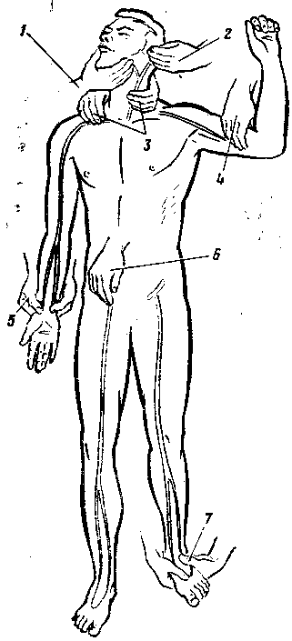 | Рис. 11. Места и способы прижатия проводящих артерий при кровотечении:  1 — из сосудов лица;  2 — изо лба;  3 — из шеи;  4 — из предплечья;  5 — из кисти;  6 — из бедра и голени;  7 — из пальцев ног
6.3. Остановка кровотечения пальцами. Быстро можно остановить кровотечение, прижав кровоточащий сосуд к подлежащей кости выше раны (ближе к туловищу). На человеческом теле выявлен ряд мест, где можно сдавить кровеносные сосуды, прижав их к кости. Наиболее удобные места и способы прижатия кровеносных сосудов приведены на рис. 11.
6.3.1. Кровотечение из сосудов нижней части лица останавливается прижатием челюстной артерии к краю нижней челюсти.
    - Кровотечение из ран виска и лба – прижатием височной артерии впереди уха.
    - Кровотечение из больших ран (головы и шеи можно остановить, придавливая сонную артерию к шейным позвонкам.
    - Кровотечение из ран подмышечной впадины и плеча останавливают, прижимая подключенную артерию к кости в подключичной ямке.
    - При кровотечении из предплечья прижимают плечевую артерию посередине плеча.
    - При кровотечении из кисти и пальцев прижимают две артерии в нижней трети предплечья у кисти.
    - Кровотечение из нижних конечностей останавливают путем придавливания бедренной артерии и костям таза.
    - Кровотечение из ран стопы можно остановить прижатием артерии, идущей с тыльной стороны стопы.
  - Придавливание пальцами кровоточащего сосуда к кости должно производиться достаточно сильно.
  - Остановка кровотечения из конечности сгибанием ее в суставах. Быстрее и более надежно, чем пальцевое прижатие, на остановку кровотечения действует сгибание конечности в суставах.
  - Если быстро, засучив у пострадавшего рукав или брюки и сделав комок из любой материи, положить его в ямку, которая образуется при сгибании сустава, то будет сдавлена проходящая в сгибе артерия, подающая к ране кровь. В этом положении ногу или руку надо связать или привязать к туловищу (рис. 12).
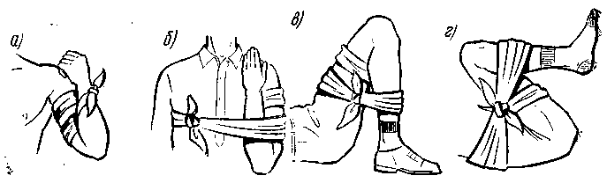 | Рис. 12. Сгибание вышележащего сустава при кровотечении:  а — из. Предплечья;  б— из плеча;  в — из бедра;  г — из голени
  - Остановка кровотечения жгутом или закруткой. Когда сгибание в суставе применить нельзя (например, в случае одновременного перелома кости той же конечности), то при сильном кровотечении следует перетянуть всю конечность кругом, накладывая жгут.
  - В качестве жгута лучше всего взять какую-нибудь упругую растягивающуюся ткань – резиновую трубку, подвязки, подтяжки и т. П. Перед наложением жгута конечность – руки или ноги – должна быть поднята кверху.
  - Если у оказывающего помощь нет помощника, то предварительное прижатие артерии пальцами можно поручить самому пострадавшему.
  - Накладывается жгут на ближайшей к туловищу части плеча или бедра. Место, на которое накладывается жгут, должно быть обернуто чем-нибудь мягким, например, несколькими ходами» бинта или соответствующим куском какой-нибудь материи. Можно накладывать жгут поверх рукава или брюк.
  - Прежде чем наложить жгут, его нужно растянуть, а затем туго бинтовать конечность, не оставляя между оборотами жгута не прикрытых им участков кожи.
  - Перетягивание жгутом поверхности не должно быть чрезмерным, его надо доводить только до остановки кровотечения, иначе могут быть сдавлены и пострадать нервы. Если будет видно, что кровотечение не вполне остановилось, то надо добавить еще несколько более туго наложенных оборотов жгута.
  - Наложенный жгут нельзя держать больше 1,5- 2ч, иначе может произойти омертвление обескровленной конечности. Боль, которую причиняет наложенный жгут, бывает очень сильна, в силу чего иногда приходится на время снимать жгут раньше. Тогда необходимо, перед тем как снять жгут, прижать пальцами артерию, по которой идет кровь, затем опять наложить жгут. Распускать жгут следует не быстро, а постепенно (рис. 13).
  - Если под руками не найдется какой-нибудь растягивающейся резиновой ленты, можно перетянуть конечность так называемой «закруткой», сделанной из нерастягивающегося материала: галстука, пояса, скрученного платка или полотенца, веревки, ремня и т.п. Материал, из которого делается закрутка, обводится вокруг поднятой кверху и покрытой соответствующей подстилкой конечности и связывается узлом на наружной ее стороне.
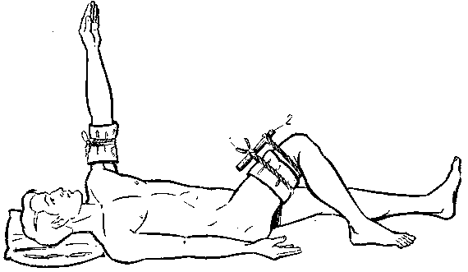 | 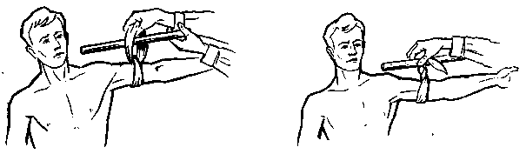
Рис. 13. Наложение жгута (на плече) и закрутки (на бедре):  1 — закрутка;  2 —повязка, укрепляющая палочку | Рис. 14. Последовательность наложения закрутки
  - В этот узел (или под него) продевается какой-нибудь твердый предмет в виде палочки, и палочку начинают закручивать до тех пор, пока не убедятся в том, что кровотечение прекратилось (рис. 14).
  - Чересчур сильно затягивать закрутку также нельзя. Закрутив сколько нужно на палочку, ее привязывают так, чтобы она не раскрутилась.
  - При носовом кровотечении следует пострадавшего уложить или усадить, слегка откинув его голову назад, расстегнуть ворот: на переносицу и нос класть холодную примочку, сжать пальцами мягкие части (крылья) носа. Ввести в нос кусок обеззараженной ваты или марли, смоченной в перекиси водорода.
  - При кровотечении изо рта (кровавой рвоте) пострадавшего следует уложить и срочно вызвать врача.

Глава 7
Первая помощь при ожогах

  - Ожоги бывают термические – вызванные огнем, паром, горячими предметами и веществами, химические – кислотами и щелочами и электрические – воздействием электрического тока или электрической дуги.
  - По глубине поражения все ожоги делятся на четыре степени: первая – покраснение и отек кожи; вторая – водяные пузыри; третья – омертвление поверхностных и глубоких слоев кожи; четвертая – обугливание кожи, поражение мышц, сухожилий и костей.
  - При тяжелых ожогах надо очень осторожно снимать одежду и обувь, лучше разрезать их. Необходимо помнить, что рана от ожога, будучи загрязнена, начинает гноиться и долго не заживает. Поэтому нельзя касаться руками обожженного участка кожи или смазывать его какими-либо мазями, маслами, вазелином или растворами. Обожженную поверхность надо перевязать, как свежую рану, покрыть стерилизованным материалом из пакета или чистой глаженой полотняной тряпкой, сверху наложить вату и все закрепить бинтом, после чего направить пострадавшего в лечебное учреждение. Этот самый простой и легко выполняемый способ дает лучшие результаты при дальнейшем лечении ожогов. Такой способ первой помощи надо применять при всех ожогах, чем бы они не были вызваны: паром, электрической дугой, горячей мастикой, канифолью и т. П. При этом не следует вскрывать пузырей, удалять приставшую мастику, канифоль или другие смолистые вещества, так как, удаляя их, легко содрать кожу и тем самым создать благоприятные условия для заражения ее микробами с последующим нагноением. Точно также нельзя отдирать обгорелые приставшие куски одежды: их в случае необходимости следует обрезать ножницами. При ожогах глаз электрической дугой — применять холодные примочки из борной кислоты на глаза и немедленно направить пострадавшего к врачу.
  - Ожоги, вызванные действием химических веществ, главным образом крепкими кислотами (серной, азотной, соляной) и едкими щелочами (каустической и бельевой содой, негашеной известью и т. П.), требуют немедленного и обильного обмывания пораженной кожи быстротекущей струей воды из-под крана или ведра в течение 10—15 мин. Можно также окунуть обожженную конечность в чан, ушат или ведро с чистой водой и двигать ею там. После тщательного обмывания водой на обожженную кожу нужно наложить примочку: при ожогах кислотами — из содового раствора (одна чайная ложка на стакан воды), а при ожогах щелочью — из слабого раствора уксуса (слегка кислого на вкус) или борной кислоты (одна чайная ложка да стакан воды).

Глава 8
Первая помощь при обморожениях

8.1.Повреждение тканей в результате воздействия низкой температуры называется обморожением. Более подвержены обморожению пальцы, кисти, стопы, ушиб, нос. Первая помощь заключается в немедленном согревании пострадавшего, особенно обмороженной части тела, для чего пострадавшего надо как можно быстрее перевести в теплое помещение. Растирать замерзшие части тела снегом не рекомендуется, так как в снегу часто попадаются льдинки и песчинки, могущие расцарапать обмороженную кожу и вследствие ее меньшей стойкости против заражения вызвать нагноение; нельзя растирать отмороженные места также варежкой, суконным, носовым платком. Можно производить массаж чистыми руками, начиная от периферии к туловищу.
8.2.Прежде всего необходимо согреть отмороженную часть тела, восстановить в ней кровообращение. В помещении можно погрузить обмороженную конечность в ванну с водой обычной комнатной температуры. Эту воду постепенно следует заменять более теплой, доведя ее температуру до температуры тела (37°С).
8.3.После ванны (согревания) поврежденные участки надо высушить (протереть), закрыть стерильной повязкой и тепло укрыть. Нельзя смазывать их жиром и мазями, так как это значительно затрудняет последующую первичную обработку.
8.4.Надо держать после перевязки обмороженную руку или ногу приподнятой, что уменьшает боль и предупреждает осложнения.
8.5.Большое значение при оказании первой помощи имеют мероприятия по общему согреванию пострадавшего. Ему дают горячий кофе, чай, молоко.

Глава 9
Первая помощь при переломах, вывихах, ушибах и растяжении связок

9.1.При переломах и вывихах основная задача первой помощи — придать больной конечности положение удобного покоя.
9.2.Конечность должна находиться в полной неподвижности. Это правило является обязательным не только для устранения болевых ощущений, но и для предупреждения ряда добавочных повреждений окружающих тканей, а также для предупреждения превращения закрытого перелома в открытый, когда кости изнутри прокалывают кожу.
9.3.Имеется ли налицо перелом или вывих, для оказывающего помощь не имеет значения, так как вправлять вывих во избежание других повреждений должен только врач. Вся задача состоит в придании наиболее покойного положения поврежденной части тела на время доставки пострадавшего в лечебное учреждение.
9.4.Повреждение головы. При падении на голову или ударе по голове с последующими явлениями потери сознания, кровотечения из ушей или рта, следует думать о возможности перелома черепа. Первая помощь — холод на голову (бутылка со снегом или холодной водой, холодная примочка).
9.5.Повреждение позвоночника. При падении с высоты (например, с мачты или обвалах), если есть подозрение на перелом позвоночника (резкая боль в позвоночнике, невозможность согнуть спину и повернуться), первая помощь сводится к следующему: подсунуть осторожно под пострадавшего доску, не поднимая его с земли, или повернуть пострадавшего на живот лицом вниз и строго следить, чтобы при поднимании пострадавшего туловище не перегибалось (во избежание повреждения спинного мозга).
9.6.Перелом костей таза. Признаки: боль при ощупывании таза, боль в паху, в области крестца, невозможность поднять выпрямленную ногу. Помощь заключается в следующем: под спину пострадавшего необходимо подсунуть широкую доску, уложить его в положение «лягушка», т.е. согнуть его ноги в коленях и развести в стороны, а стопы сдвинуть вместе, под колени подложить валик из одежды. Нельзя поворачивать пострадавшего на бок, сажать и ставить на ноги (во избежание повреждения внутренних органов).
9.7.Переломы и вывихи ключицы. Признаки: боль в области ключицы и ясно выраженная припухлость.
Первая помощь – положить в подмышечную впадину больной стороны небольшой комок ваты, марли или какой-либо материи; прибинтовать руку, согнутую в локте под прямым углом (рис. 15) к туловищу, причем бинтовать следует от больной руки к спине; руку ниже локтя подвязать косынкой к шее (рис. 16); на область повреждения положить холод.

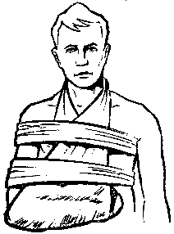 | 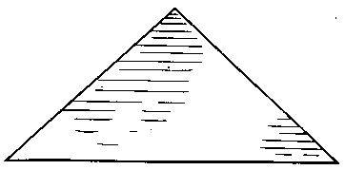
 | 
Рис. 15. Прибинтовывание руки к туловищу | Рис. 16. Форма косынки
9.8.Переломы и вывихи костей рук. Признаки: боль по ходу кости, неестественная форма конечности, неестественная подвижность на месте, где нет сустава (при переломе), припухлость.
Первая помощь — наложить соответствующие шины (рис. 17 и 18). Если их нет, так же как при переломе ключицы подвесить, прибинтовывать руку к туловищу, не подкладывая комка в подмышечную впадину. Если рука при вывихе отстает от туловища, положить между рукой и туловищем что-нибудь мягкое (например, сверток из одежды, мешков и т. Д.). Холод — на место повреждения. Если нет бинта и косынки, подвесить руку на пол пиджака (рис. 19).
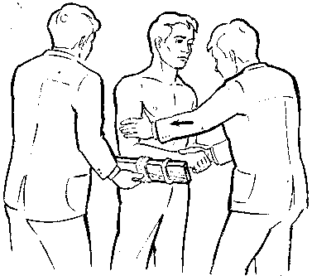 | 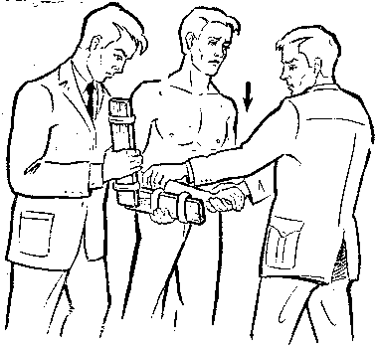
Рис. 17. Наложение шины при переломе предплечья (стрелка показывает направление легкого давления, которое производится для вытяжения предплечья) | Рис. 18.Наложение шины при переломе плеча (стрелка показывает направление небольшого давления, которое производится для вытяжения плеча)

9.10.Переломы и вывихи костей кисти и пальцев рук. При подозрении на перелом или вывих костей кисти прибинтовать кисть руки к широкой (шириной в ладонь) шине так, чтобы шина начиналась от середины предплечья, а кончалась у конца пальцев. Вложить предварительно в ладонь комок ваты, бинт и т. П. так, чтобы пальцы были несколько согнуты. Холод — на место повреждения.
9.11.Переломы и вывихи нижней конечности. Признаки: боль по ходу кости, припухлость, неестественная форма в том месте, где нет сустава (при переломе). Первая помощь — укрепить больную конечность, как показано на рис. 20 шиной, фанерной пластиной, палкой, картоном так, чтобы один конец пластинки заходил выше края таза до подмышки, а другой доходил до пятки. Этим достигается полный покой всей нижней конечности. Накладывать шину, по возможности не поднимая ноги, а только придерживая ее на месте, проталкивая повязку палочкой под поясницей, коленом и пяткой. Холод — на место повреждения.
9.12.Перелом ребер. Признаки: боль при дыхании, кашле, чихании и движениях. Первая помощь — туго забинтовать грудь или стянуть ее полотенцем во время выдоха.
9.13.Первая помощь при ушибах. Признаки: припухлость, боль при прикосновении к месту ушиба. К месту ушиба нужно приложить холод (снег, лед, тряпку, смоченную холодной водой), забинтовать плотно бинтом ушибленное место.

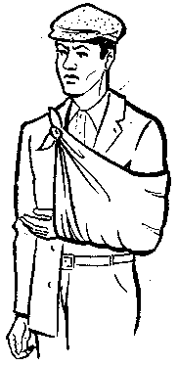 | 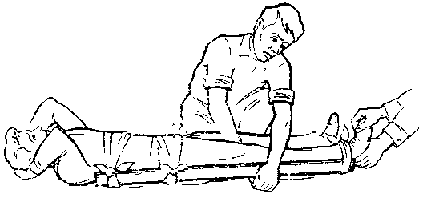
Рис.19. Подвешивание руки на поле пиджака | Рис.20. Наложение шины при переломе бедра.
Не следует, если нет ранения кожи, смазывать йодом, растирать, накладывать согревающий компресс – все это ведет лишь к усилению боли. При ушибах живота с явлениями обморочного состояния, резкой бледности лица и сильных болей немедленно вызвать скорую помощь для направления в больницу (возможность разрыва внутренних органов с последующим внутренним кровотечением). Так же следует поступить и при тяжелых ушибах всего тела при падении.
9.14.Растяжение связок. Растяжение связок чаще всего бывает в голеностопном и лучезапястном суставах. Признаки: резкая боль в суставе, припухлость. Первая помощь – холод, тугое бинтование, покой.
9.15.Сдавливание тяжестью. После освобождения пострадавшего из-под тяжести необходимо туго забинтовать и приподнять поврежденную конечность, подложив под нее валик из одежды. Поверх бинта положить холод для уменьшения всасывания токсических веществ, образующихся при распадении поврежденных тканей. При переломе конечности следует наложить шину. Если у пострадавшего отсутствуют дыхание и пульс, необходимо сразу же начать делать искусственное дыхание и массаж сердца.
Глава 10
Первая помощь при попадании инородных тел под кожу или в глаз

10.1.При попадании инородного тела под кожу или под ноготь удалять его разрешается, если имеется уверенность, что это будет сделано легко и полностью. При малейшем затруднении нужно предоставить сделать это врачу. После удаления смазать место ранения йодной настойкой и наложить повязку.
10.2.Инородные тела, попавшие в глаз, удалять лучше всего промыванием струей раствора борной кислоты или чистой водой из чайника или с ватки, или же влажным ватным или марлевым комочком, положив пострадавшего на здоровую сторону и направляя струю от наружного угла глаза (от виска) к внутреннему (к носу). Тереть глаз не следует.
10.3.Инородные тела, попавшие в дыхательное горло или пищевод, не следует удалять без врача.

ГЛАВА 11
Первая помощь при обмороке, тепловом или солнечном ударе и отравлениях

11.1. В предобморочном состоянии (жалобы на головокружение, тошноту, стеснение в груди, недостаток воздуха, потемнение в глазах) пострадавшего следует уложить, опустив голову несколько ниже туловища, так как при обмороке происходит внезапный отлив крови от мозга. Необходимо расстегнуть одежду пострадавшего, стесняющую дыхание, обеспечить приток свежего воздуха, дать ему выпить холодной воды, давать вдыхать нашатырный спирт. Класть на голову холодные примочки и лед не следует. Лицо и грудь можно смочить холодной водой. Так же следует поступать, если обморок уже наступил.
11.2. При тепловом и солнечном ударах происходит прилив крови к мозгу, в результате чего пострадавший чувствует внезапную слабость, головную боль, возникает рвота, его дыхание становится поверхностным. Помощь заключается в следующем: пострадавшего необходимо вывести или вынести из жаркого помещения или удалить с солнцепека в тень, прохладное помещение, обеспечив приток свежего воздуха. Его следует уложить так, чтобы голова была выше туловища, расстегнуть одежду, стесняющую дыхание, положить на голову лед или делать холодные примочки, смочить грудь холодной водой, давать вдыхать нашатырный спирт. Если пострадавший в сознании, нужно дать ему выпить 15 – 20 капель настойки валерианы на одну треть стакана воды.
11.3. Если дыхание прекратилось или очень слабое и пульс не прощупывается, необходимо сразу же начать делать искусственное дыхание и массаж сердца и срочно вызвать врача.
11.4. При отравлении газами, в том числе угарным, ацетиленом, природным газом, парами бензина и т.п. появляются головная боль, стук в висках, звон в ушах, общая слабость, головокружение, усиленное сердцебиение, тошнота и рвота. При сильном отравлении наступают сонливость, апатия, безразличие, а при тяжелом отравлении – возбужденное состояние с беспорядочными движениями, потеря или задержка дыхания, расширение зрачков.
11.5. При всех отравлениях следует немедленно вывести или вынести пострадавшего из отравленной зоны, расстегнуть одежду, стесняющую дыхание, обеспечить приток свежего воздуха, уложить его, приподнять ноги, укрыть потеплее, давать вдыхать нашатырный спирт.
11.6. У пострадавшего в бессознательном состоянии может быть рвота, поэтому необходимо повернуть его голову в сторону.
11.7. При остановке дыхания следует сразу же начать делать искусственное дыхание.

Глава 12
ПЕРВАЯ ПОМОЩЬ ПРИ УКУСАХ

12.1.Укусы змей и ядовитых насекомых
При укусе ядовитых змей и насекомых появляются головокружение, тошнота, рвота, сухость и горький вкус во рту, учащенный пульс, сердцебиение, одышка и сонливость. В особо тяжелых случаях могут отмечаться судороги, потеря сознания, остановка дыхания.
В месте укуса возникает жгучая боль, кожа краснеет, отекает. Помощь при укусах заключается в следующем: пострадавшего следует уложить, чтобы замедлить распространение яда. Укушенной руке или ноге необходимо создать покой, прибинтовать к ней шину, палку и т.п., а если таких предметов не окажется, можно прибинтовать руку к туловищу, а ногу к другой, здоровой ноге. Поскольку отек вокруг укуса будет увеличиваться, повязку необходимо время от времени ослаблять, чтобы она не врезалась в тело. Только при укусе кобры в первые минуты следует наложить жгут или закрутку выше места укуса.
Пострадавшему следует дать большое количество питья (лучше горячего чая), 15-20 капель настойки валерианы на полстакана воды.
Ни в коем случае нельзя прижигать место укуса, делать разрезы, перетягивать пораженную руку или ногу жгутом, давать пострадавшему алкоголь, отсасывать яд из раны и т.п. Пострадавшего необходимо отправить в лечебное учреждение. Нести и везти его нужно в положении лежа.

12.2.Укусы животных
При всяком укусе, даже если укусившее животное на вид совершенно здорово, необходимо кожу вокруг раны и царапины, нанесенные животным, смазать настойкой йода и наложить стерильную повязку. Пострадавшего следует направить в лечебное учреждение для проведения курса прививок против бешенства.
К врачу нужно направлять и лиц, которым слюна бешенного животного попала на кожу, в нос, в глаза или рот.

Глава 13
Переноска и перевозка пострадавшего

13.1.При поднимании, переноске и перевозке пострадавшего необходимо не причинять ему беспокойства и боли, не допускать тряски, не придавать ему неудобного или опасного положения. Поднимать пострадавшего и класть на носилки необходимо согласованно, лучше по команде. Брать пострадавшего нужно со здоровой стороны, стоя на одном колене, подсовывая руку под спину и таз настолько, чтобы пальцы показались из-под пострадавшего с другой его стороны. При этом необходимо по возможности не переносить пострадавшего к носилкам, а только, не вставая с колен, приподнять с земли, чтобы кто-нибудь подставил под него носилки. Особенно это важно при всякого рода переломах. В этих случаях необходимо еще, чтобы место перелома кто-нибудь поддерживал.
13.2.Для переноски пострадавшего с поврежденным позвоночником на полотнище носилок необходимо положить доску, а поверх нее одежду: пострадавший должен лежать на спине. При отсутствии доски пострадавшего необходимо класть на носилки на живот.
13.3.При переломе нижней челюсти, если пострадавший задыхается, нужно класть его лицом вниз.
13.4.При травме живота пострадавшего следует положить на спину, согнув его ноги в коленях. Под колени нужно подложить валик из одежды.
13.5.Пострадавшего с повреждением грудной клетки следует переносить в полусидячем положении, положив ему под спину одежду.
13.6.По ровному месту пострадавшего несут ногами вперед, при подъеме в гору или по лестнице – головой вперед. Чтобы не придавать носилкам наклонного положения, оказывающие помощь, находящиеся ниже, должны приподнять носилки.
13.7.Чтобы предупредить толчки и не качать носилки, оказывающие помощь должны идти не в ногу, с несколько согнутыми коленями, возможно меньше поднимая ноги. Во время переноски на носилках следует наблюдать за пострадавшим, за состоянием наложенных повязок и шин. При длительной переноске нужно менять положение пострадавшего, поправлять его изголовье, подложенную одежду, утолять жажду (но не при травме живота), защищать от непогоды и холода.
13.8.При переноске носилок с пострадавшим на большие расстояния оказывающие помощь должны нести их на лямках, привязанных к ручным носилок, перекинув лямки через шею.
13.9.При перевозке тяжело пострадавшего лучше положить его (не перекладывая) в повозку или машину на тех же носилках, при этом надо ехать осторожно, избегая тряски.
13.10.Снимая пострадавшего с носилок, следует поступать так же, как и при укладывании его на носилки.

